深 圳 大 学 实 验 报 告

课程名称：Java程序设计

实验项目名称：选实验3 包及继承应用

学院： 计算机与软件学院

专业： 计算机科学与技术（卓越班）

指导教师：潘微科

报告人：王培鸿 学号： 2022152021
班级： 计算机科学与技术（卓越班）

实验时间： 2023年10月13日（周五）~2023年10月13日（周五）

实验报告提交时间： 2023年10月13日（周五）

教务部制
实验目的与要求：
实验目的：熟悉面向对象编程中package,import等语句的使用。
实验要求：
(1).编写一个计算机与软件学院类CSSE、一个研究所/中心类Institute和一个教学系类Department。CSSE类中包含有多个Institute类的实例和多个Department类的实例。调用CSSE类的实例中的getInstituteNames()和getDepartmentNames()方法时，能够分别输出所有研究所/中心的名字和所有教学系的名字；调用CSSE类的实例中的getInstituteNumber()和getDepartmentNumber()方法时，能够分别输出研究所/中心的数量和教学系的数量。在报告中附上程序截图、运行结果截图和详细的文字说明。相关信息见https://csse.szu.edu.cn/pages/organization/index（10分）
(2).根据https://csse.szu.edu.cn/pages/organization/index中的介绍，进一步完善CSSE类中关于“行政办公室”、“实验中心”、“期刊编辑部”和“国家工程实验室”的成员变量和成员方法。在报告中附上程序截图、运行结果截图和详细的文字说明。（10分）
(3).把CSSE类、Institute类和Department类放进cn.edu.szu包中。编写一个测试类，在源代码中用import语句引入cn.edu.szu包中的所有类，并对它们所包含的方法进行测试。在报告中附上程序截图、运行结果截图和详细的文字说明。（10分）
(4).通过文字解释或程序来说明以下各种组合是否允许，如果允许表示什么意思，如果不允许是为什么。同时，在下表中，对不允许的组合，填入NO。（30分）
 | 类中的成员变量 | 类中的成员方法 | 类中的构造方法
private
public
final
abstract
static
(5).面向对象编程有三个特性（封装、继承和多态），请对“封装”、“继承”和“多态”这三个特性，通过类比、关联或演绎的方式，举一个在日常的学习生活中可以应用的例子（要求积极向上且能自圆其说）。（20分）
特别说明：本次作业要求在实验课教室完成，在下课前，将实验报告在Blackboard上提交。（20分）
报告写作。要求：主要思路有明确的说明，重点代码有详细的注释，行文逻辑清晰可读性强，报告整体写作较为专业。（20分）
说明：（1）本次实验课作业满分为100分，占总成绩的比例（待定）。
（2）本次实验课作业截至时间2023年10月13日（周五）15:59。
（3）报告正文：请在指定位置填写，本次实验不需要单独提交源程序文件。
（4）个人信息：WORD文件名中的“姓名”、“学号”，请改为你的姓名和学号；实验报告的首页，请准确填写“学院”、“专业”、“报告人”、“学号”、“班级”、“实验报告提交时间”等信息。
（5）提交方式：截至时间前，请在Blackboard平台中提交。
（6）发现抄袭（包括复制&粘贴整句话、整张图），抄袭者和被抄袭者的成绩记零分。
（7）延迟提交，不得分；如有特殊情况，请于截至日期之后的48小时内发邮件到panweike@szu.edu.cn，并在邮件中注明课程名称、作业名称、姓名、学号等信息，以及特殊情况的说明，我收到后会及时回复。
（8）期末考试阶段补交无效。

(1).编写一个计算机与软件学院类CSSE、一个研究所/中心类Institute和一个教学系类Department。CSSE类中包含有多个Institute类的实例和多个Department类的实例。调用CSSE类的实例中的getInstituteNames()和getDepartmentNames()方法时，能够分别输出所有研究所/中心的名字和所有教学系的名字；调用CSSE类的实例中的getInstituteNumber()和getDepartmentNumber()方法时，能够分别输出研究所/中心的数量和教学系的数量。在报告中附上程序截图、运行结果截图和详细的文字说明。相关信息见https://csse.szu.edu.cn/pages/organization/index（10分）
- 算法思路：
构建Institute类、Department类和CSSE类，在CSSE类中属性包含Institute类和
Department类的数组；CSSE类中的构造方法对Institute类和Department类的数组进行初始化。
最后再依次创建关于Institute类和Department类的getNames()和getNumber()方法；
在主入口中创建CSSE类对象然后输出相应信息。

- 程序代码：
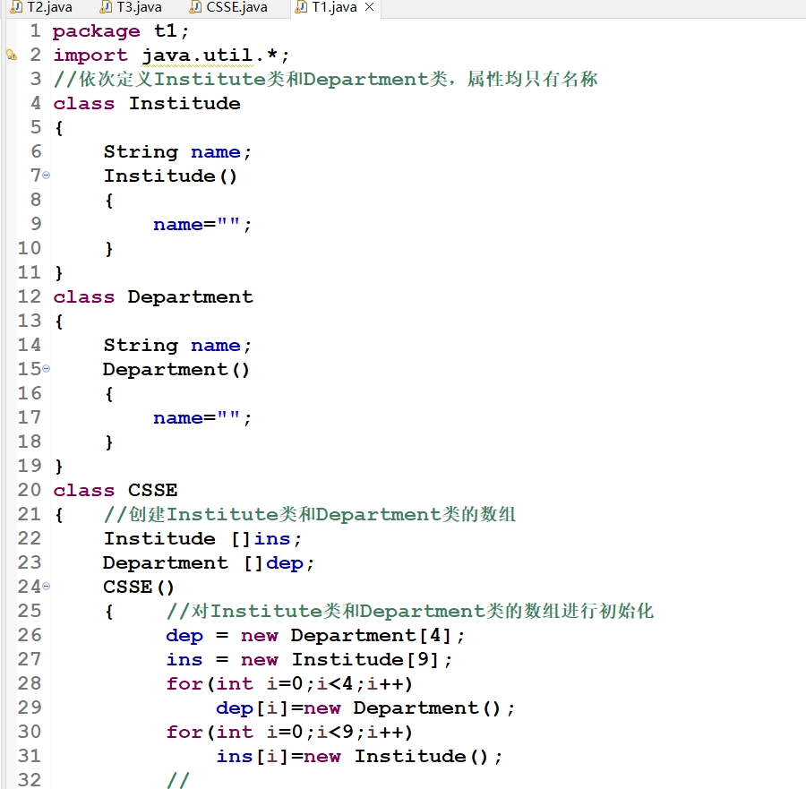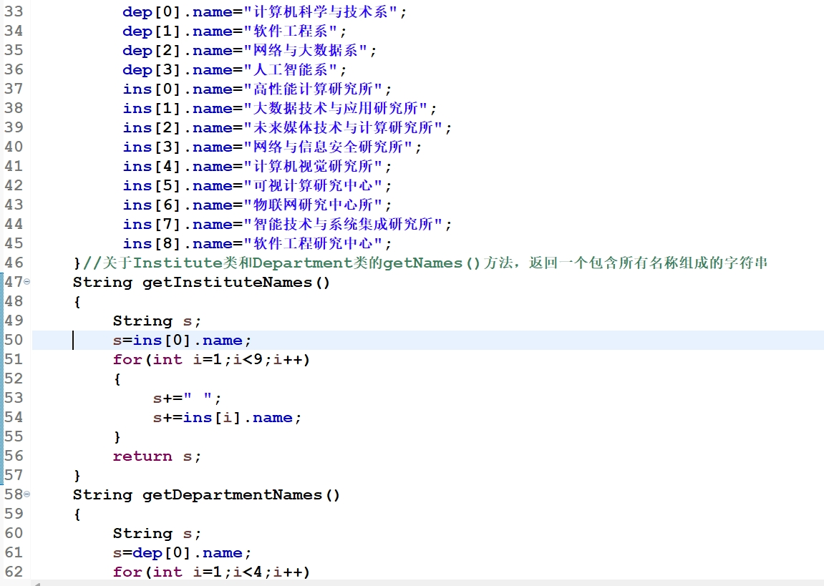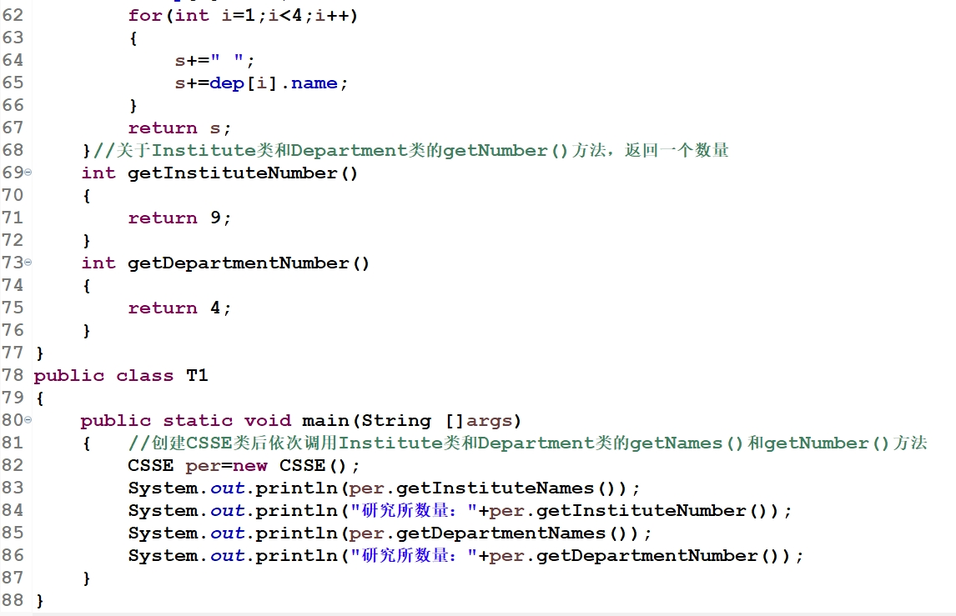
- 运行结果：

(2).根据https://csse.szu.edu.cn/pages/organization/index中的介绍，进一步完善CSSE类中关于“行政办公室”、“实验中心”、“期刊编辑部”和“国家工程实验室”的成员变量和成员方法。在报告中附上程序截图、运行结果截图和详细的文字说明。（10分）
- 算法思路：
构建Institute类、Department类、qikan类、nationlab类、Labortary类和CSSE类，
在CSSE类中属性包含Institute类qikan类、nationlab类、Labortary类和Department类的数组；CSSE类中的构造方法对Institute类qikan类、nationlab类、Labortary类和Department类的数组进行初始化。
最后再依次创建关于Institute类qikan类、nationlab类、Labortary类和Department
类的getNames()和getNumber()方法；在主入口中创建CSSE类对象然后输出相应信息。

- 程序代码：
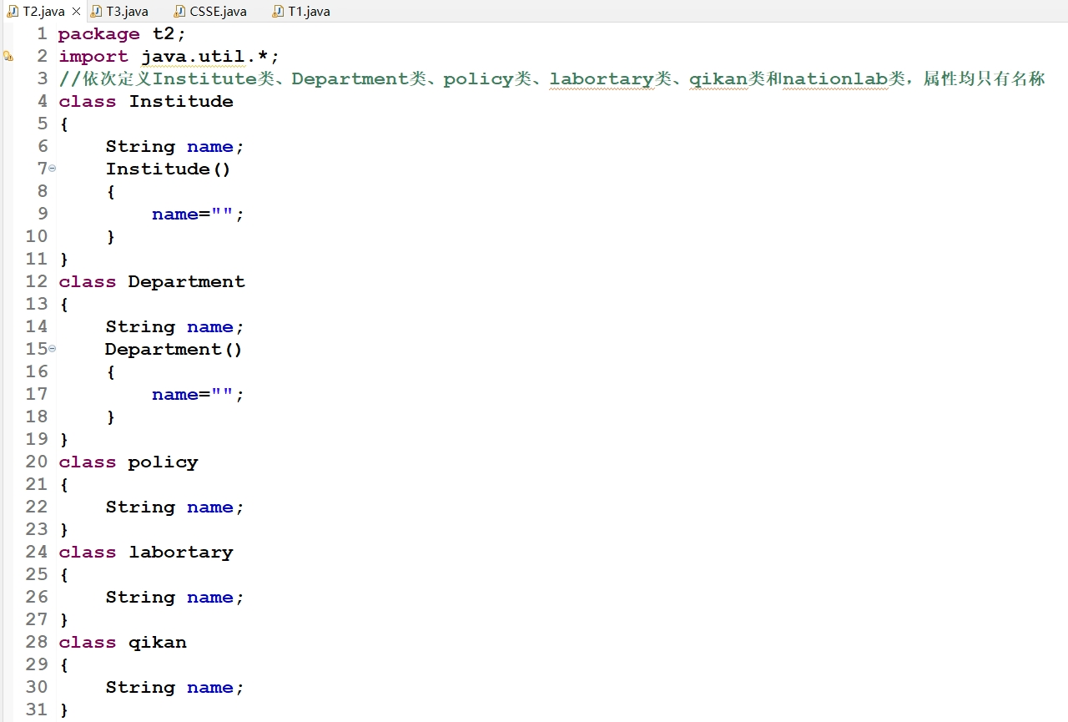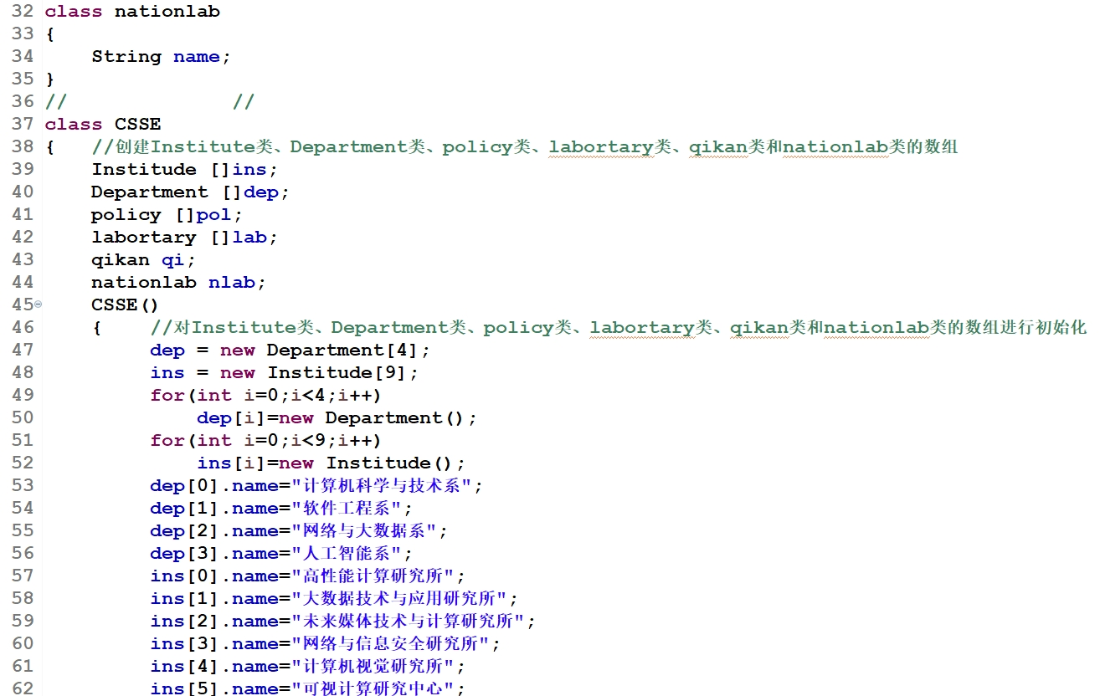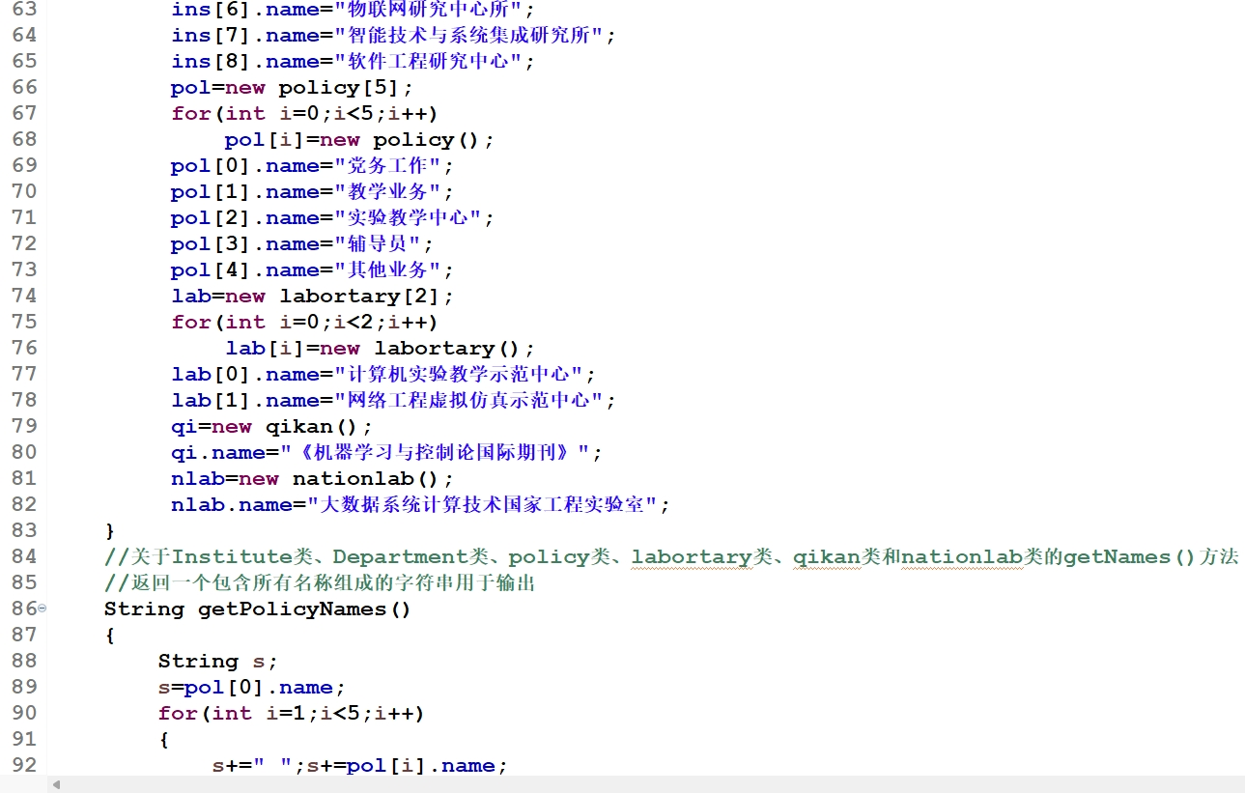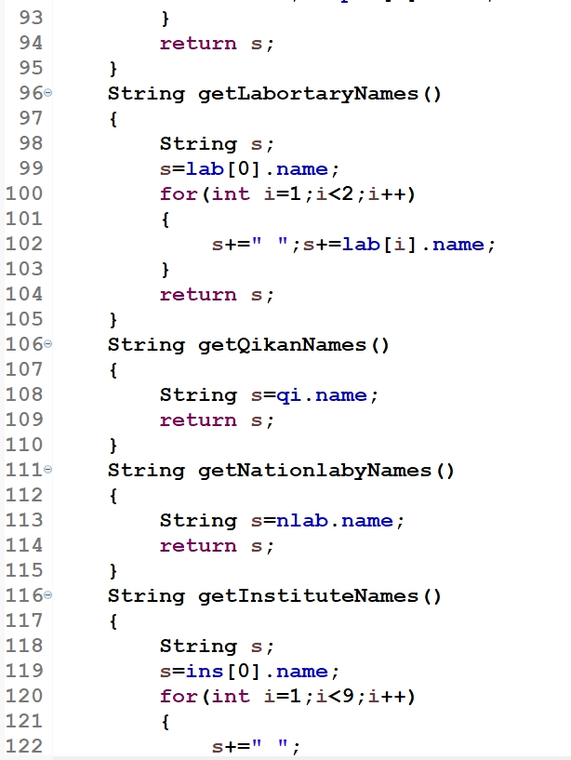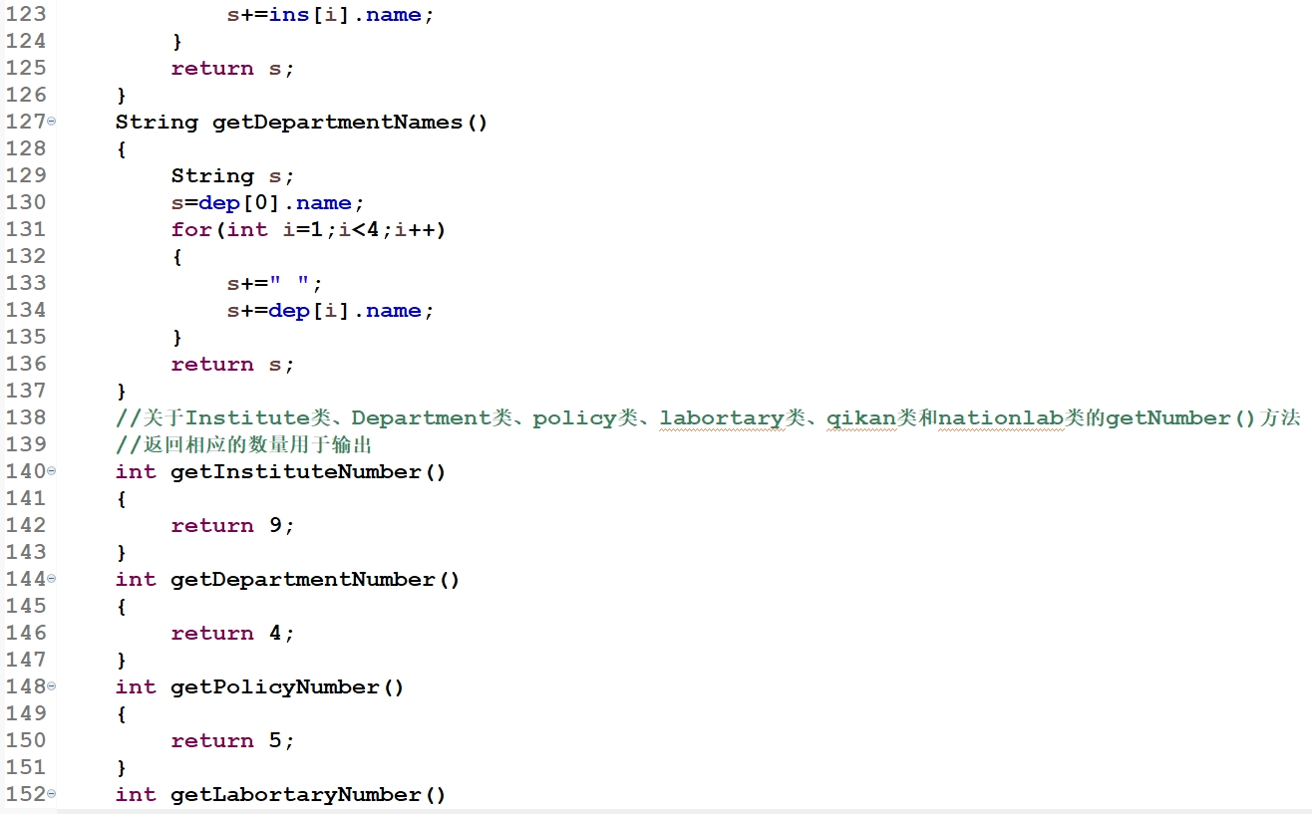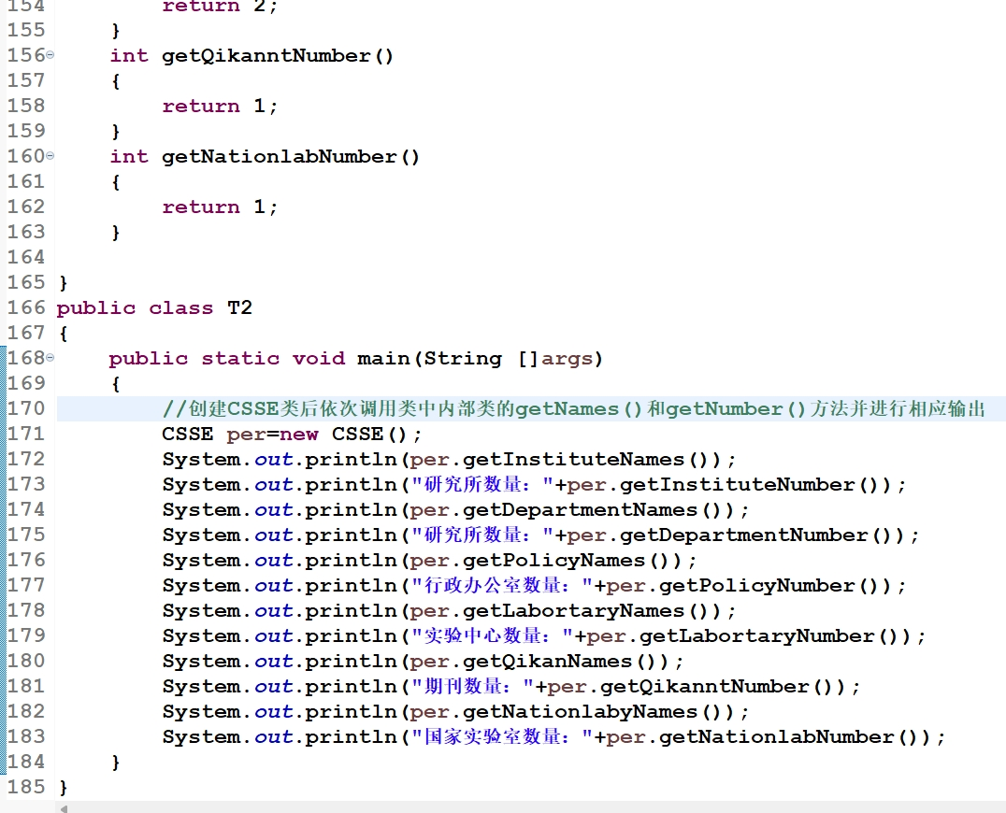
- 运行结果：
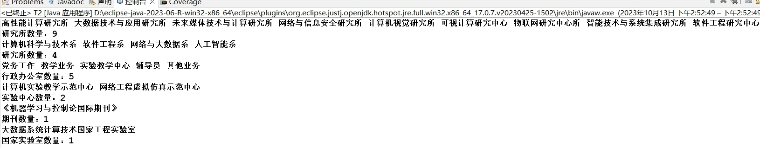

(3).把CSSE类、Institute类和Department类放进cn.edu.szu包中。编写一个测试类，在源代码中用import语句引入cn.edu.szu包中的所有类，并对它们所包含的方法进行测试。在报告中附上程序截图、运行结果截图和详细的文字说明。（10分）
- 算法思路：
将CSSE类、Institute类和Department类放进cn.edu.szu包中，将CSSE类中的所有
方法修饰为public,，然后在新的包中导入cn.edu.szu包，在新的包中运行程序。

- 程序代码：
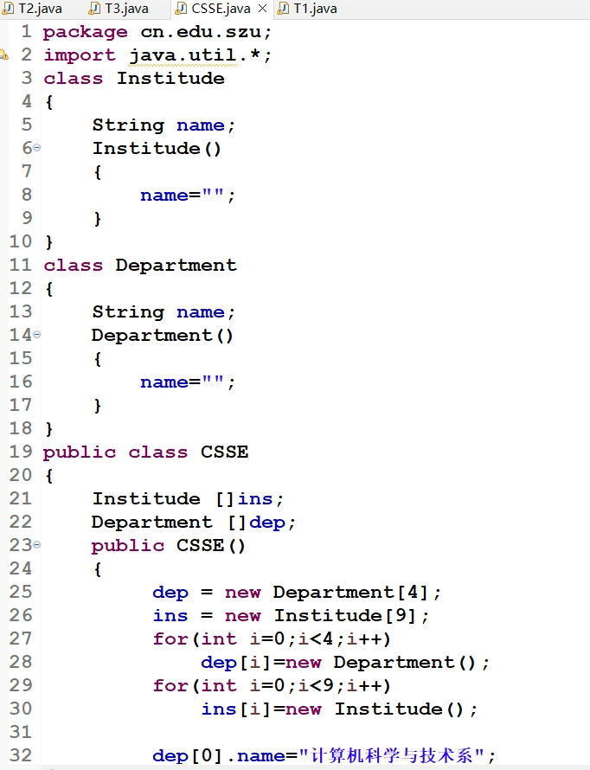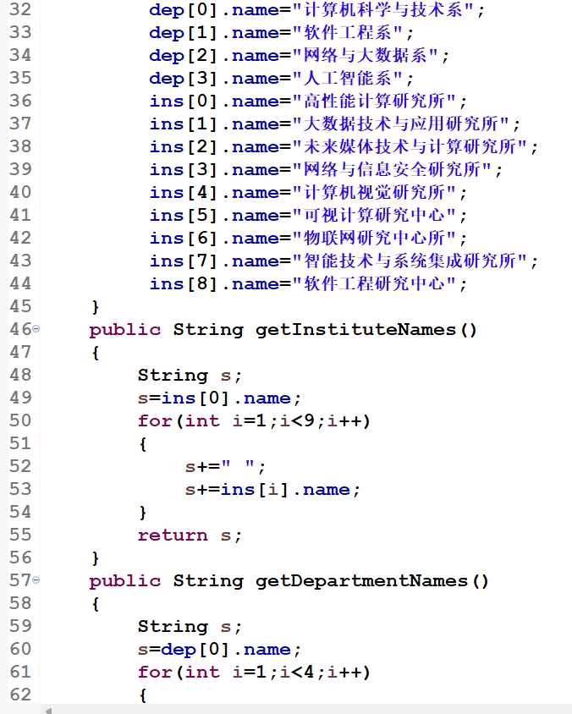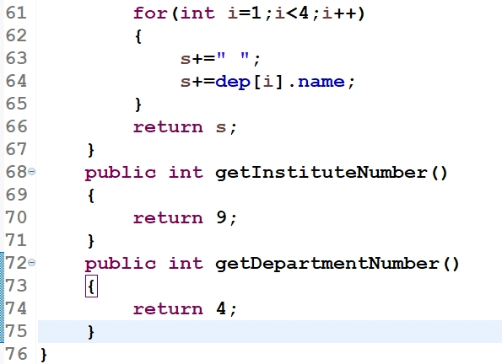
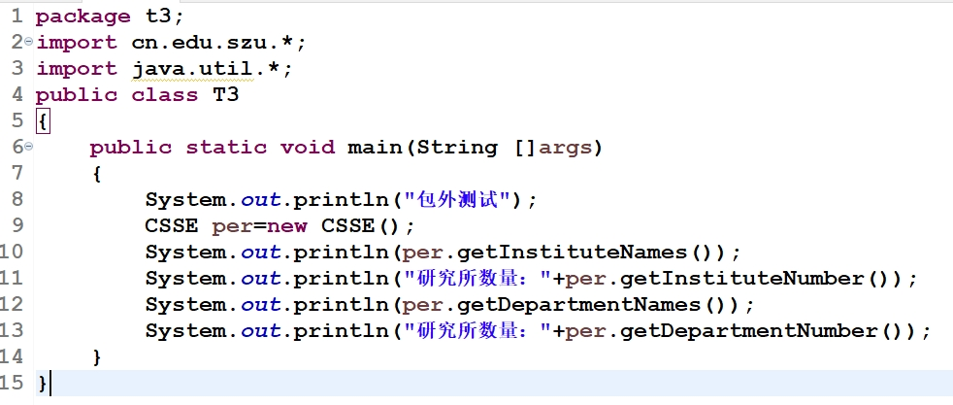
- 运行结果：
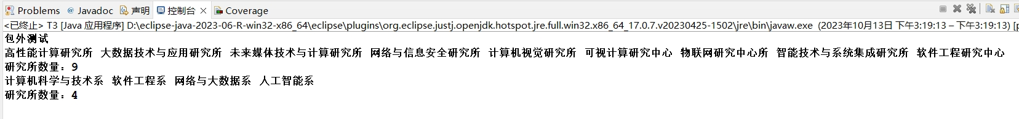

(4).通过文字解释或程序来说明以下各种组合是否允许，如果允许表示什么意思，如果不允许是为什么。同时，在下表中，对不允许的组合，填入NO。（30分）

总体情况：
 | 类中的成员变量 | 类中的成员方法 | 类中的构造方法
private
public
final |  |  | NO
abstract
static |  |  | NO

具体情况：
private 类中的成员变量：只能在类中访问，其他情况不可访问
private 类中的成员方法：只能在类中访问，其他情况不可访问
private 类中的构造方法：只能在类中访问，不能创建对象

public类中的成员变量：可以被所有类访问（所有包的类及其子类）
public类中的成员方法：可以被所有类访问（所有包的类及其子类）
public类中的构造方法：可以被所有类访问（所有包的类及其子类）

final 类中的成员变量：该成员变量隐式被修饰为final，定义之后必须被初始化且不能被修改
final 类中的成员方法：该成员方法隐式被修饰为final，定义之后不能被修改、重写
final 类中的构造方法：final关键字表示该变量必须在声明时或者构造方法中进行初始化，而构造方法本身就是用来进行初始化的，互相矛盾。

abstract类中的成员变量：只能被子类继承，无法用于实际的操作
abstract类中的成员方法：子类中无法直接调用，继承的子类中必须重写该成员方法
abstract类中的构造方法：可以包含构造方法，但继承的子类中必须重写该构造方法。

static 类中的成员变量：属于整个类的变量，不属于某个对象
static 类中的成员方法：属于整个类的方法，不属于某个对象，不能调用类中的普通方法
static 类中的构造方法：构造方法是对于某个对象的实例化，static修饰的属于整个类，而不属于某个对象，故情况为NO

(5).面向对象编程有三个特性（封装、继承和多态），请对“封装”、“继承”和“多态”这三个特性，通过类比、关联或演绎的方式，举一个在日常的学习生活中可以应用的例子（要求积极向上且能自圆其说）。（20分）
在动物园管理系统中，拥有许多种类的动物。对于每一种动物都有体重的属性，发声的方法；此时每个动物都有体重和发声的元素，即为“封装”；每中动物的发声方式和发出的声音均不同，此为“多态”。
在动物园生活中，饲养员对熊猫进行功夫培训，当熊猫学会杂技之后就具备了表演功夫的方法，此时该熊猫既继承了发声的方法又拥有了表演功夫的方法，生成了新的抽象类功夫熊猫，此为“继承”。

++++++++++++++++++++++++++++++++++++++++++++++++++++++
其他（例如感想、建议等等）。
当一个package需要被调用时，其里面的类或者类的方法、属性最好被修饰为public。

深圳大学学生实验报告用纸

指导教师批阅意见：

成绩评定：

指导教师签字：

2023年 月 日
备注：
注：1、报告内的项目或内容设置，可根据实际情况加以调整和补充。
2、教师批改学生实验报告时间应在学生提交实验报告时间后10日内。

